* 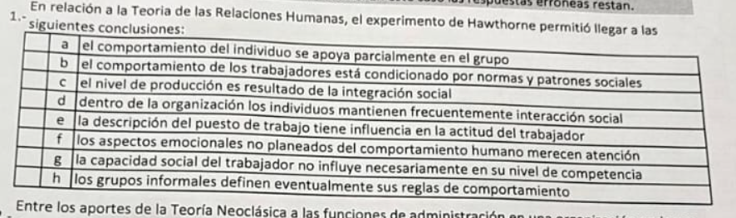A: falso. Se apoya totalmente.
* B: V.esta textual en el texto.
* C: V. textual.
* D: falso. Los individuos dentro de la organización participan en los grupos sociales y mantienen **una constante** interacción social
* E: V. para flor es verdadera porque “El contenido y la índole del trabajo tienen influencia en la moral del trabajador”.
* F: V. “En la teoría de las relaciones humanas , los aspectos emocionales no planeados e irracionales del comportamiento humano merecen especial atención.”
* G: Falso. SI ES LA QUE DETERMINAAA. “La capacidad social del trabajador es la que determina su nivel de competencia y eficiencia, no su capacidad para efectuar movimientos eficientes dentro del tiempo establecido.”
* H: VERDADERO. Los grupos informales definen sus reglas de comportamiento, formas de recompensas o sanciones sociales, objetivos, escala de valores sociales, creencias y expectativas y cada participante las va asimilando e integrando a sus actitudes y comportamiento.

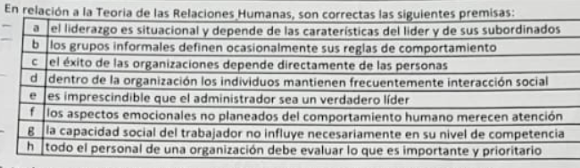

1. Verdadero. “Etapas del proceso de toma de decisiones. Este proceso es complejo y depende de las características personales del tomador de decisiones, de la situación en la que está involucrado y de la forma en que percibe la situación.”
2. Falso. “Los grupos informales definen sus reglas de comportamiento, formas de recompensas o sanciones sociales, objetivos, escala de valores sociales, creencias y expectativas y cada participante las va asimilando e integrando a sus actitudes y comportamiento.
3. Verdadero. Esta textual en el texto.
4. falso. Los individuos dentro de la organización participan en los grupos sociales y mantienen **una constante** interacción social
5. Verdadero. “La administración no es otra cosa que la conducción racional de las actividades de una organización; trata de la planeación, organización (estructuración), dirección (y liderazgo) y control de todas sus actividades. Así, es imprescindible para la existencia, supervivencia y éxito de las organizaciones.”
6. V. “En la teoría de las relaciones humanas, los aspectos emocionales no planeados e irracionales del comportamiento humano merecen especial atención.”
7. Falso. SI ES LA QUE DETERMINAAA. “La capacidad social del trabajador es la que determina su nivel de competencia y eficiencia, no su capacidad para efectuar movimientos eficientes dentro del tiempo establecido.”

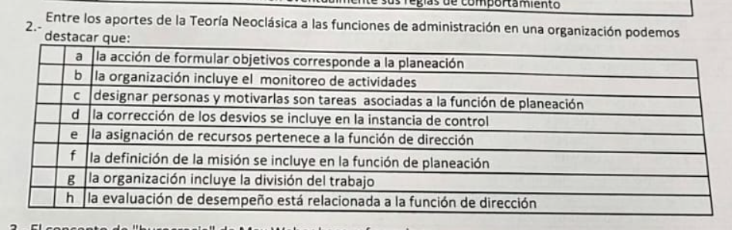

* A: V
* B: falso. Es en control
* C: falso. Es dirección.
* D: verdadero.
* E: falso, organización
* F: verdadero
* G: verdadero
* H: falso. Control

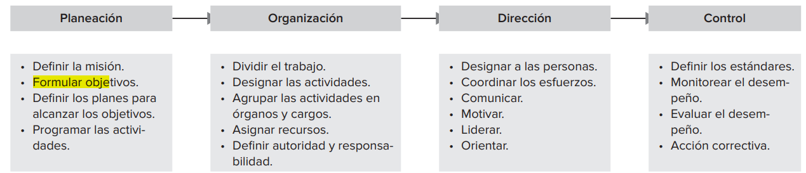

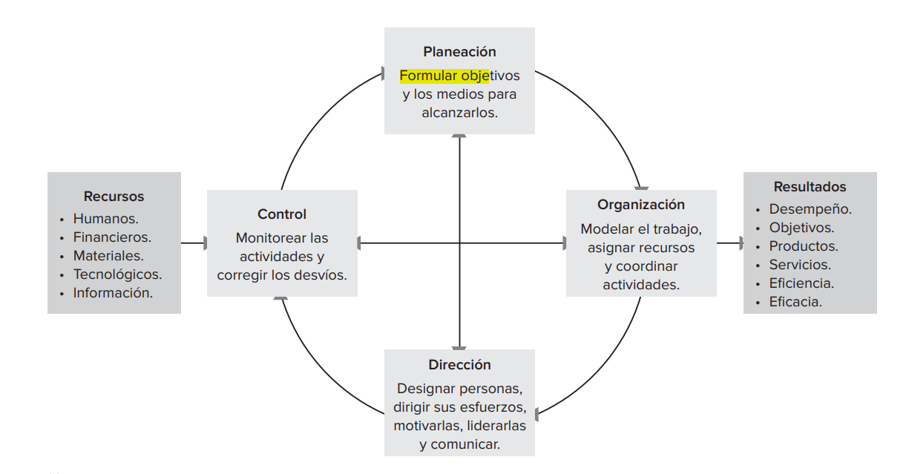

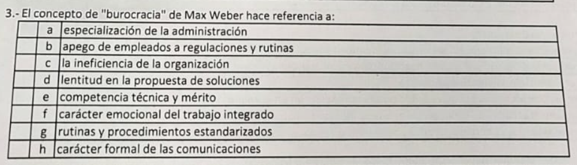

1. Verdadero.
2. Falso. Es según el concepto popular, no según weber
3. Falso. : es la organización eficiente por excelencia
4. Falso.
5. Verdadero
6. Falso (CREO) porque no hay trabajo integrado, hay esoecializacion
7. V
8. V

Teoría:

1. Carácter legal de las normas y regulaciones.
2. Carácter formal de las comunicaciones.
3. Carácter racional y división del trabajo.
4. Relaciones impersonales.
5. Jerarquización de la autoridad.
6. Rutinas y procedimientos estandarizados.
7. Competencia técnica y mérito.
8. Especialización de la administración.
9. Profesionalización.
10. Posibilidad de prever el comportamiento.

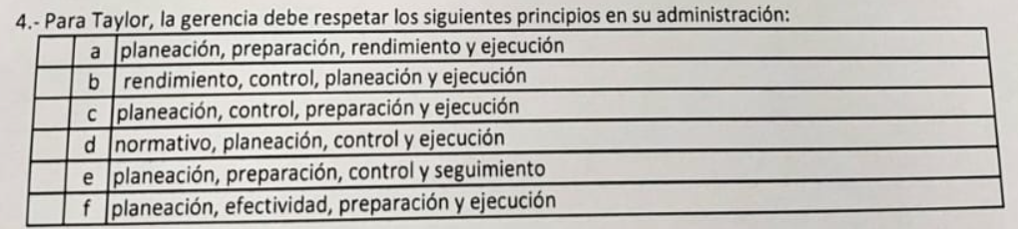

C. verdadero.

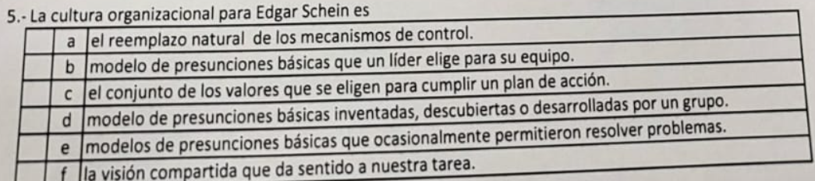

D verdadera.

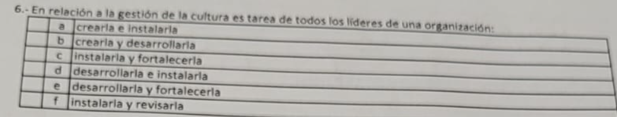

e. v

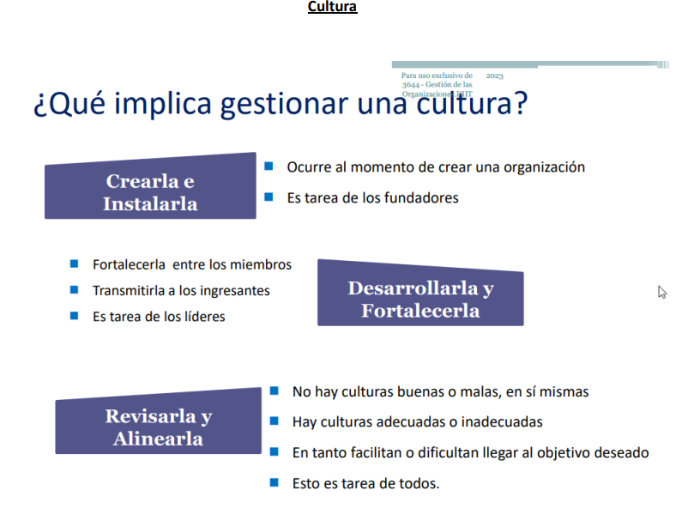

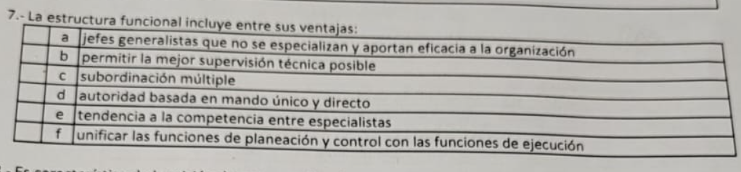

B. v

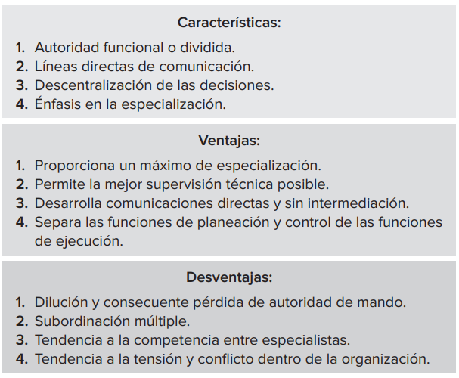

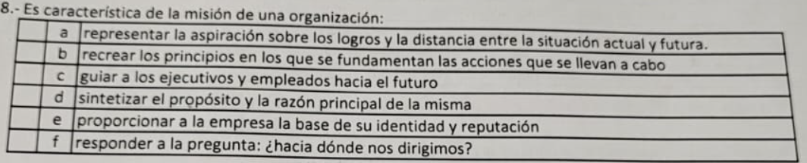

D. v

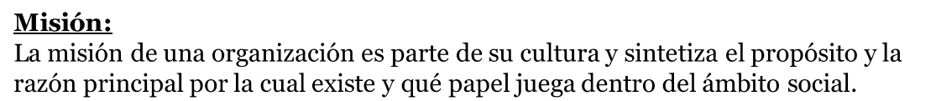

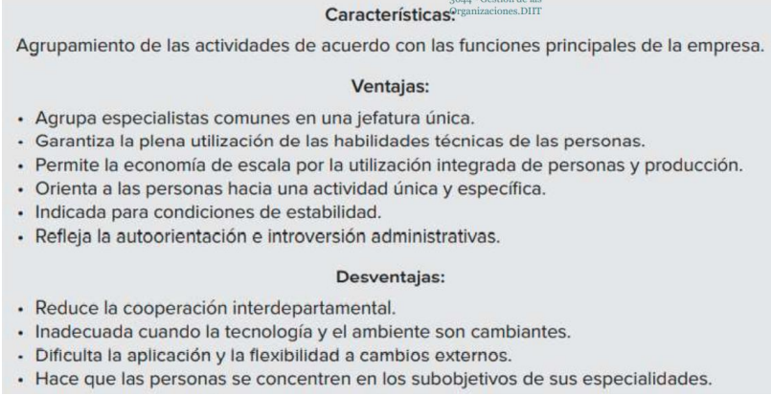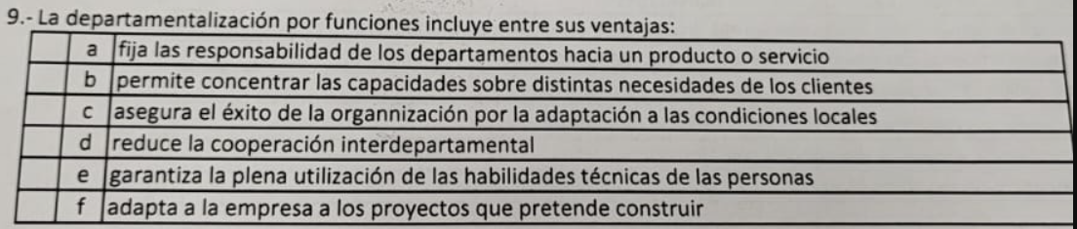

E. v

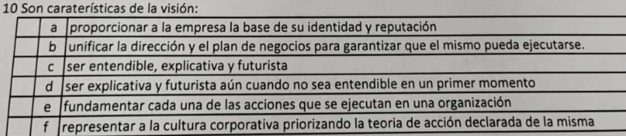

C: v





